Gerne korrigieren :)

Aufgabe 1:

1. x = X / (X+Y+Z) y = Y / (X+Y+Z)
2. die darstellbaren Farben eines Ausgabegeräts
3. Jede Wellenlänge repräsentiert eine Spektralfarbe, monochromatisches Licht erscheint als helle und reine Farbe.
4. Der Mensch sieht “Mischfarben”, die der Monitor nicht darstellen kann (FolienSatz 1: Folie 35)
5. ???

Aufgabe 2:

1. Vielleicht so?

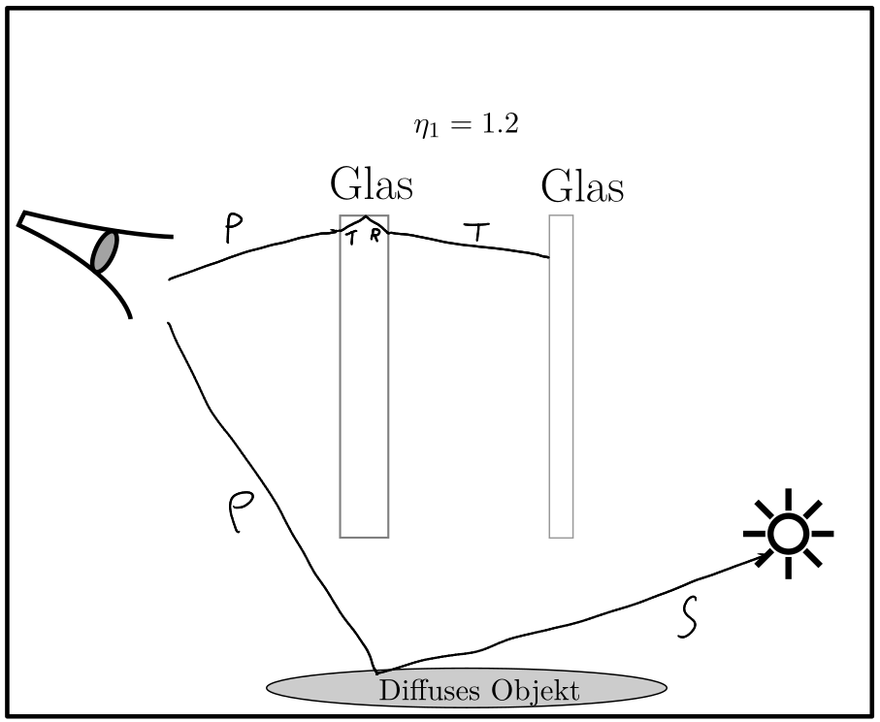

1. 1.) Rekursionstiefe mitzählen und je nach Wert abbrechen

2.) Abbruch, sobald Beitrag der Farbe vernachlässigbar für das Ergebnis.